全国大学生数学建模竞赛广东省分赛报名和参赛须知
全国大学生数学建模竞赛组委会、广东省大学生数学建模竞赛组委会
（2023年5月10日修订）

欢迎广东省高校大学生报名参加全国大学生数学建模竞赛广东省分赛，并感谢大家对数学建模竞赛活动的支持。为了保证竞赛活动的公平、公正、规范、有序，竞赛采用“全国大学生数学建模竞赛管理系统”（以下简称“竞赛管理系统”，网址：http://cumcm.cnki.net）完成参赛院校和参赛学生的报名注册、下载赛题及自主提交竞赛论文等操作。现将有关事项简要说明如下（操作细节请参看竞赛管理系统的使用手册）。

【温馨提示】根据《广东省教育厅关于做好2023年广东省本科高校大学生学科竞赛工作的通知》，本赛事全称为“2023年广东省大学生数学建模竞赛暨全国大学生数学建模竞赛广东省分赛”，本赛事同时是“2023 高教社杯全国大学生数学建模竞赛”广东赛区选拔赛，不遵守本参赛须知的队伍将失去评奖资格，并失去选拔参加全国赛资格。
广东省分赛参赛须知与全国参赛须知最重要的区别有以下两点：
（1）专科（高职高专）学生只能参加专科组竞赛，不能参加本科组竞赛；
（2）参赛作品只收电子版，其中的参赛论文只接受“PDF格式文件”。

参赛队伍应遵守《全国大学生数学建模竞赛章程》、《全国大学生数学建模竞赛参赛规则》、《全国大学生数学建模竞赛报名和参赛须知》、《全国大学生数学建模竞赛论文格式规范》中，与（1）（2）不冲突的所有规则和办法，如有违反，一经查实， 即取消评奖资格， 并由赛区组委会根据具体情况作出相应处理。

一、关于竞赛报名和参赛流程
赛区组委会、参赛学校和参赛队报名注册与参赛的相关事项、时间节点及说明如图1和表1所示。
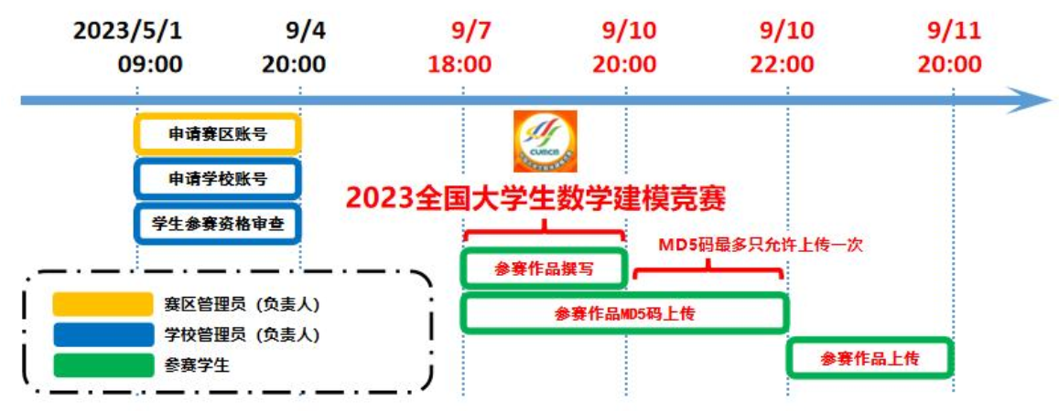
图1 2023全国大学生数学建模竞赛时间示意图

表1 操作事项和时间节点及说明列表
序号 | 操作事项 | 时间节点 | 完成人 | 说明
1 | 参赛学校  注册账号 | 5月1日09:00至  9月4日20:00 | 赛区管理员  （负责人） | 赛区管理员向全国组委会申请赛区管理员登录账号，填写管理员相关信息，并为参赛学校注册账号。
2 | 参赛学校  报名注册 | 5月1日09:00至  9月4日20:00 | 学校管理员  （负责人） | 学校管理员向赛区组委会申请学校登录账号，并填写管理员相关信息，即注册。
3 | 参赛队报名  注册及参赛  学生资格审查 | 5月1日09:00至  9月4日20:00 | 参赛学生或  学校管理员 | 在学校获得账号后，该学校的学校负责人可从报名系统中下载报名用表格。在填写完学生信息后，可以通过批量导入的方式将学生信息导入系统。
4 | 撰写参赛作品 | 9月7日18:00至  9月10日20:00 | 参赛学生 | 竞赛开始后，参赛学生即可下载竞赛题目。  参赛学生需在本条规定的时间内独立完成参赛作品。
5 | 上传参赛论文和支撑材料的MD5码 | 9月7日18:00至  9月10日22:00 | 参赛学生 | 所有参赛队必须在9月10日20:00之前通过客户端完成参赛作品电子版（“参赛论文”及必要的“支撑材料”）MD5码生成。7日18:00至10日20:00之间可由客户端多次上传MD5码。注意，只要对电子文件进行了打开保存操作（含自动保存），作品的MD5码都将发生改变，需重新上传。10日20:00至22:00之间最多只允许上传参赛作品的MD5码1次。
6 | 上传参赛论文和支撑材料 | 9月10日22:00至  9月11日20:00 | 参赛学生 | 所有参赛队必须在规定的时间内通过客户端完成参赛作品的上传。
注：竞赛开始后，所有参赛学生均可登录竞赛管理系统，下载并在Windows XP以上版本的Windows操作系统中安装“作品提交客户端”，但只有报名信息中的第一位学生可以使用该客户端提交与参赛作品相关的材料。有关客户端使用方法的详细说明可在登录竞赛管理系统（https://cumcm.cnki.net）后，利用页面右上角的链接下载相关的使用手册。

二、关于参赛作品的提交
1. 参赛作品的组成
各参赛队提交的参赛作品通常有“参赛论文”和“支撑材料”两部分，其中“参赛论文”是必要的。
注意：
（1）根据《全国大学生数学建模竞赛论文格式规范》第十条，电子版参赛论文中不能包含承诺书和编号专用页。根据广东赛区评阅系统要求，文件格式只能用PDF（非PDF格式的参赛论文无法进入广东赛区评阅系统，自动失去评奖资格），不要压缩。
（2）根据《全国大学生数学建模竞赛论文格式规范》第四条，论文附录内容应包括支撑材料的文件列表，建模所用到的全部完整、可运行的源程序代码（含EXCEL、SPSS等软件的交互命令）等。如果缺少必要的源程序、程序不能运行或运行结果与论文不符，都可能会被取消评奖资格。如果确实没有用到程序，应在论文附录中明确说明“本论文没有用到程序”。
（3）根据《全国大学生数学建模竞赛论文格式规范》第十一条，支撑材料内容包括用于支撑模型、结果、结论的所有必要材料，至少应包含建模所用到的所有可运行源程序、自主查阅使用的数据资料（赛题中提供的原始数据除外）、较大篇幅中间结果的图表等。支撑材料中所有文件夹、文件的名字，以及文件中内容不能有显示参赛者身份和所在学校及赛区的信息。将所有支撑材料文件使用WinRAR软件压缩在一个文件中（ZIP或RAR格式，大小不超过20MB）。
（4）如需提交支撑材料，参赛论文应与支撑材料分开，以两个独立文件（如图 2）的形式分别通过客户端对应功能提交。
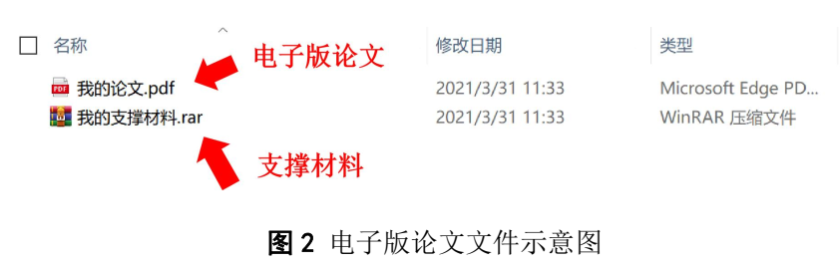
特别提醒：
（1）在参赛论文电子版及支撑材料压缩包内任何位置（含文件夹名、文件名和文档属性等）均不得出现与参赛队有关的信息。参赛学生可先将需要上传的支撑材料放置在一个文件夹内（文件夹和文件命名不可出现与参赛队有关的信息） ，然后使用压缩工具对该文件夹进行压缩得到支撑材料压缩文件。
（2）竞赛管理系统对参赛论文和支撑材料的文件名不做要求，参赛队在提交参赛论文和支撑材料后，系统将自动根据报名信息对文件重新命名。
（3）源程序应作为附录放入参赛论文正文之后，与论文正文编辑在同一个文件中。（如果确实没有源程序，应在论文附录中明确说明“本论文没有源程序”，并简略说明求解过程为何没有源程序）
（4）源程序除应作为附录放入参赛论文中之外，还应放入支撑材料中。（如确实没有所需要提供的支撑材料，此项可以空缺，即可以不上传支撑材料。）

2. 参赛作品的提交
广东赛区参赛作品的提交包括两个步骤，分别为参赛作品 MD5码、电子文档的提交。

2.1. 参赛作品 MD5 码的提交
各参赛队务必在2023年9月10日22:00前，将“参赛论文”和“支撑材料”对应文件的MD5码通过客户端对应功能上传到竞赛管理系统，过时无效。所有参赛队必须在9月10日20:00之前通过客户端内已经集成的功能完成“参赛论文”及其“支撑材料”电子版MD5码的生成。7日18:00至10日20:00之间可由客户端多次上传MD5码。10日20:00至22:00之间最多只允许上传1次。请特别注意，只要对电子文件进行了打开保存操作（含自动保存），文件对应的MD5码都会发生改变，必须重新生成对应的MD5码，并将新的MD5码在10日20:00之前，再次通过客户端上传到竞赛管理系统。

2.2. 参赛作品电子文档的提交
各参赛队务必在2023年9月10日22:00至11日20:00之间，将已上传到竞赛管理系统的MD5码对应的“参赛论文”与“支撑材料”电子文档通过客户端对应功能上传至竞赛管理系统，过时无效。

2.3. 其他
广东赛区不会另外收集参赛作品，包括参赛作品电子版和纸质版，所有参与赛区评审的作品都只会从全国系统中提取。

三、关于学校竞赛交流平台的管理
参赛学校可以建立本校的竞赛交流平台（含“贴吧”、 QQ 群和微信群等）， 但这些交流平台在竞赛期间仅可用于竞赛的组织和管理工作（如发布赛题和竞赛通知等）， 不得交流及讨论与赛题有关的问题，且应该向省组委会报备，并接受组委会监督。

说明：
1.如有疑问，请联系全国组委会设立的支持邮箱：cumcm_support@163.com。
2.请关注全国组委会官方网站http://www.mcm.edu.cn和竞赛管理系统网站http://cumcm.cnki.net的相关信息。

